Маршрут 1.  
Зоны: 1,2,3,4,5,6

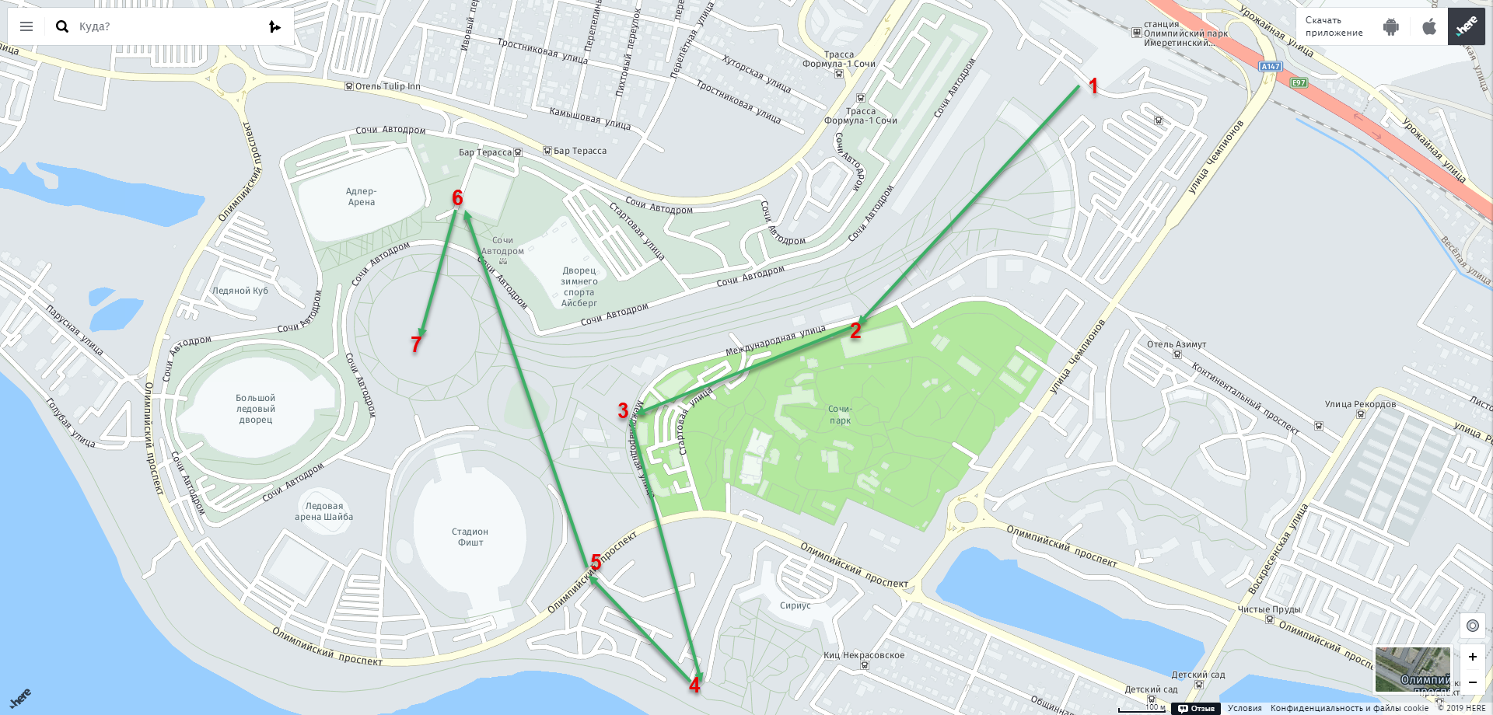

Маршрут 2.

Зоны: 7,8,9,10,11,6

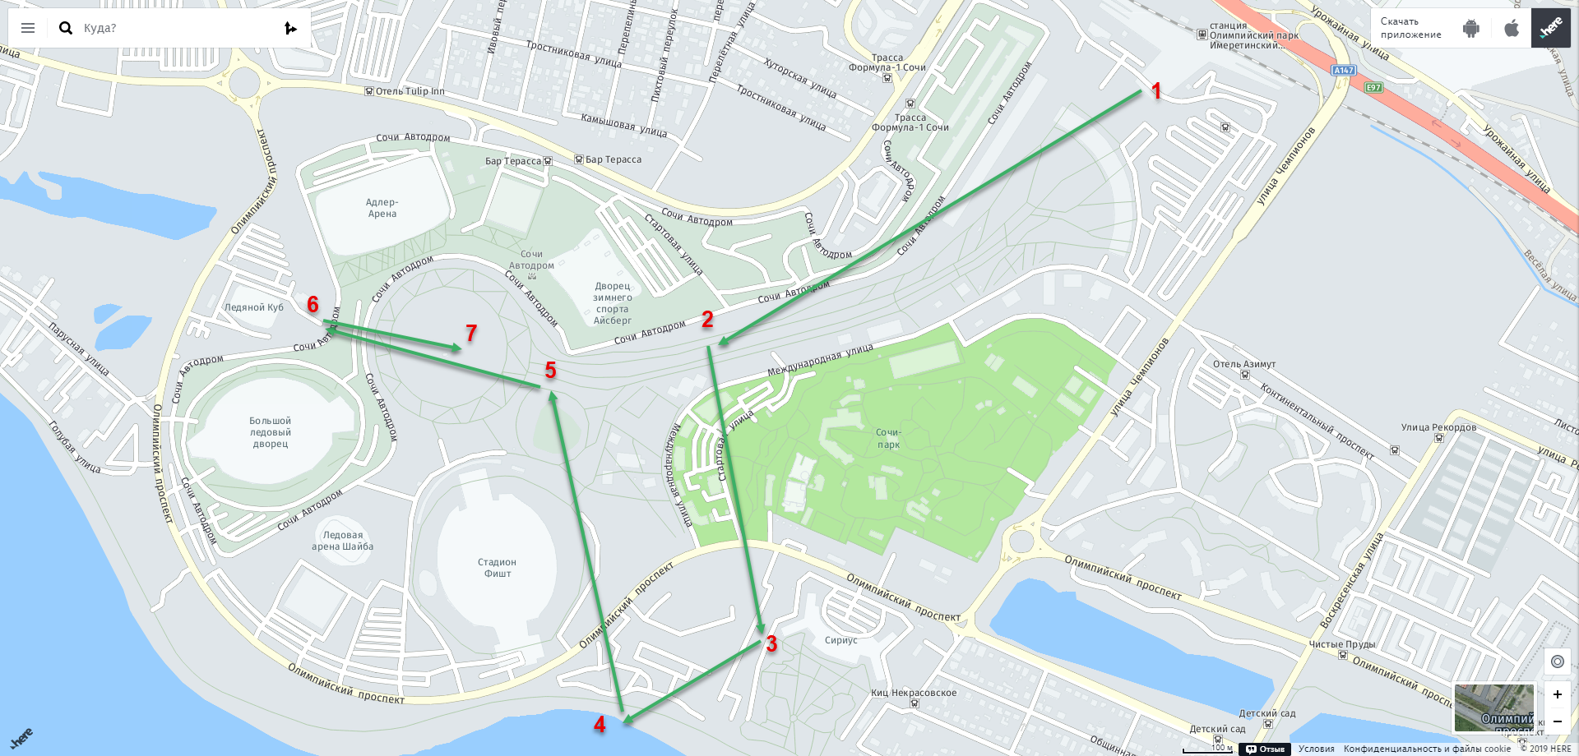

Маршрут 3.

Зоны: 12,13,14,15,16

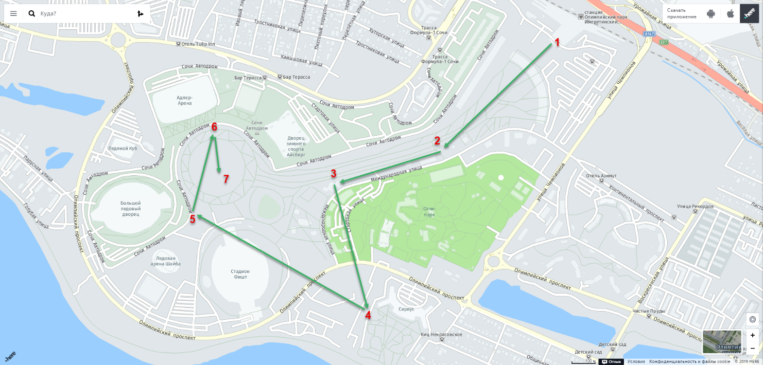

Маршрут 4.

Зоны: 17,7,2,9,18

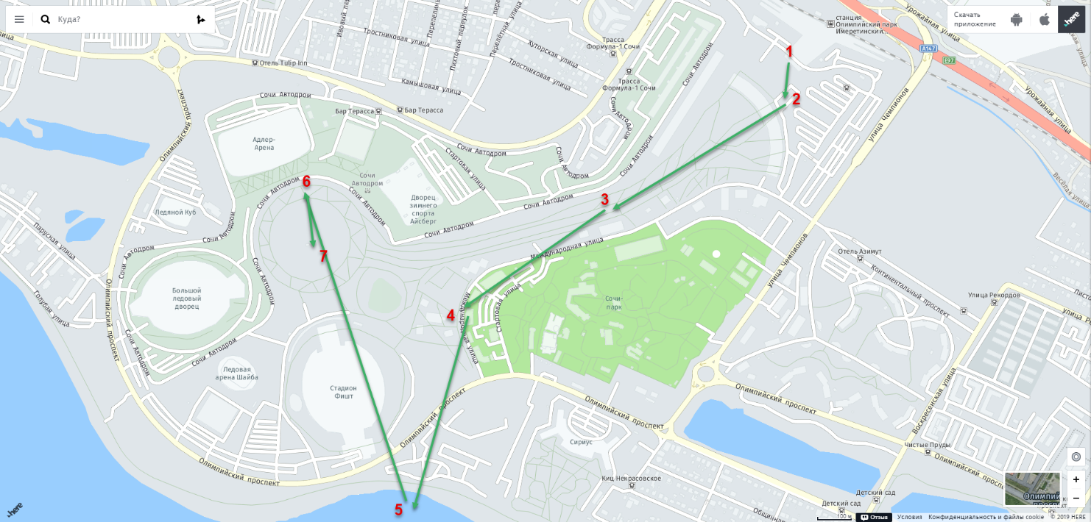

Маршрут 5.

Зоны: 13,8,3,10,19

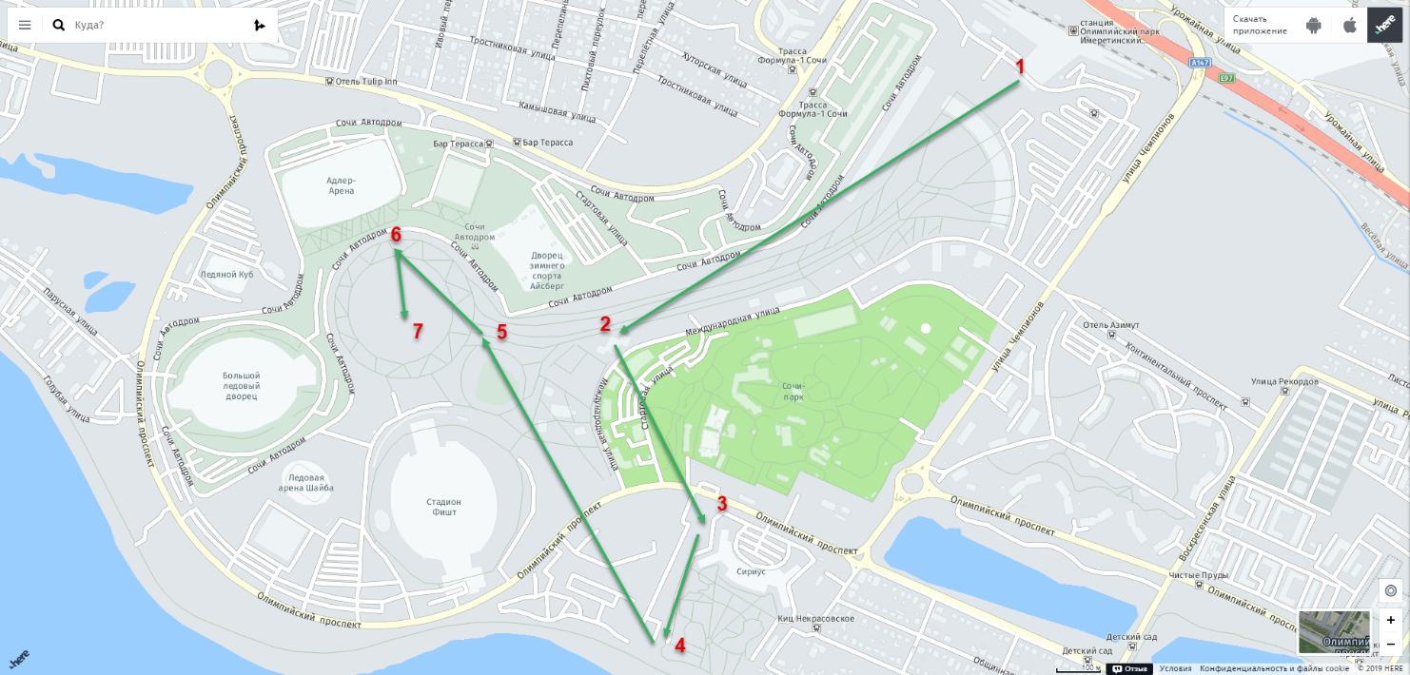

Маршрут 6.

Зоны: 20,21,8,9,16

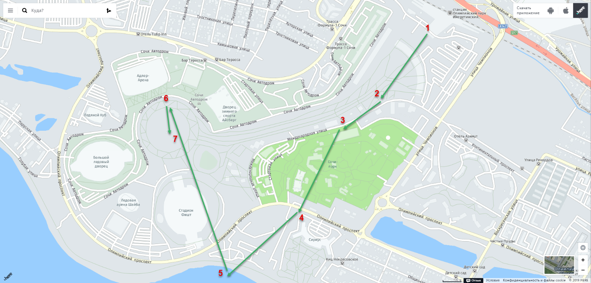

Маршрут 7.

Зоны: 22,12,2,9,18

